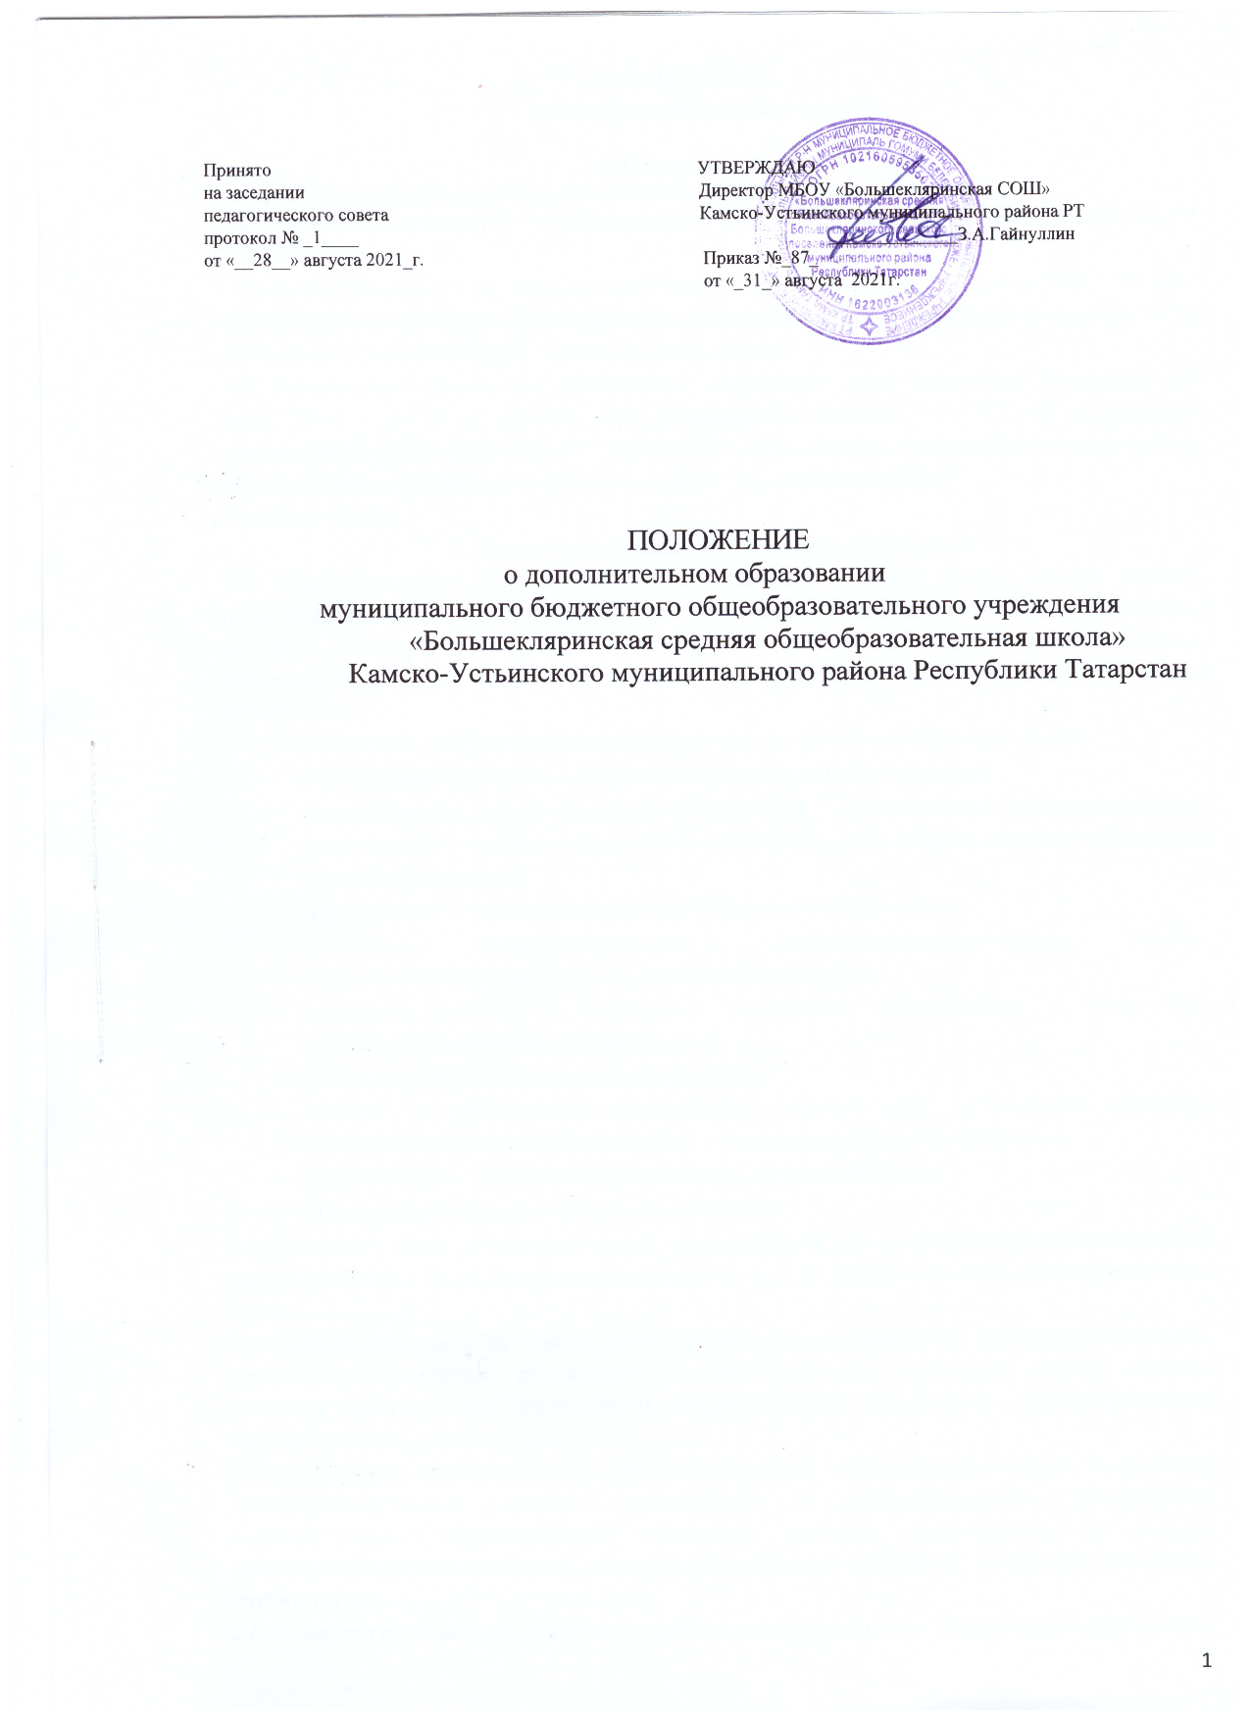

План работы на 2024 – 2025 учебный год
Воспитательная работа строится на основе сотрудничества детей, классных руководителей и администрации школы.
Организаторская работа направлена на достижение воспитательных целей, на выполнение заявленных задач и на повышение эффективности учебновоспитательного процесса в целом.
Основная задача - это выявление и развитие способностей у учащихся, формирование духовно-нравственной, физически здоровой, творчески мыслящей личности, обладающей прочными базовыми знаниями.
Цели работы:
- развитие мотивации личности к познанию и творчеству как основы развития образовательных запросов и потребностей детей;
- развитие и формирование индивидуальности, личной культуры, коммуникативных способностей ребенка, детской одаренности;
- обеспечение личностно-мотивированного участия детей в интересной и доступной форме деятельности.
Задачи:
- расширение видов творческой деятельности учащихся для наиболее полного удовлетворения интересов и потребностей школьников в объединениях различного направления;
- создание максимальных условий для освоения детьми духовных и культурных ценностей, воспитания уважения к истории и культуре своего народа;
- укрепление здоровья детей, формирование здорового образа жизни расширение возможностей для творческого развития личности ребенка.
Основные направления внеурочной деятельности:
- Образовательно-познавательное. Интеллектуальные и деловые игры.
- Художественно-эстетическое. Участие в творческих конкурсах школы, района, города и т.д.
- Гражданско-правовое. Проведение игровых программ, конкурсов, направленных на то, чтобы закрепить у детей знания о народных традициях, гордость за Родину, уважение к своей семье и толерантное отношение к окружающим.
- Социально-педагогическое. Проведение мероприятий, направленных на профессиональное самоопределение. Игры, направленные на развитие творческого мышления.
. Трудовое. Формирование четких представлений о взрослом труде и
Важности труда в жизни; воспитание уважительного отношения к любому
труду, развитие нравственных качеств (трудолюбие, умение прийти на
помощь сверстникам и взрослым, вежливость доброта,
произвольных познавательных процессов - память, восприятие, внимание).
Мероприятия по реализации: игра, соревнования, рейды чистоты, трудовые десанты, выполнять посильные трудовые действия.
. Экологическое. Формировать понятия о взаимосвязях и взаимозависимости всех компонентов природы; животных друг с другом, растений и животных, живой и неживой природы, человека и природы. Прививать практические навыки и умения по уходу за растениями и животными своего ближайшего окружения. Мероприятия:
- Беседы;
- Конкурсные программы;
- Познавательные и интеллектуальные игры;
- Экологические акции:
- Экологические проекты;
- Конкурсы плакатов, листовок, рисунков, презентаций;
- Викторины;
- Экскурсии;
- Мастер-классы;

. Спортивно-оздоровительное. Проведение месячника «За ЗОЖ». Проведение дней здоровья. Спортивные соревнования по волейболу, баскетболу и футболу, а также веселые старты, в зимний период лыжные соревнования, игры на свежем воздухе для младших классов. Пропаганда здорового образа жизни и здорового питания.
1.Организационная работа
№  п/п | Содержание | Сроки | Ответственные
1. | Анализ и планирование работы органов ученического самоуправления | Сентябрь | Зам. директора по  ВР  Педагог-организатор
2. | Оформление стендов на различные тематики | В течение учебного года | Педагог-организатор
3. | Ведение и оформление необходимой документации | В течение учебного года | Педагог-организатор
4. | Участие в планерках, педсоветах с выступлениями | В течение учебного года | Педагог-организатор
5. | Посещение семинаров и совещаний | В течение учебного года | Педагог-организатор
9. | Участие в муниципальных конкурсах. | В течение учебного года | Педагог-организатор
10. | Рейды по проверке учебников, дневников и внешнего вида учеников. | В течение учебного года | Педагог- организатор
11. | Заседание совета старшеклассников  Заседание совета дружины | 1 раз в два месяца | Зам. директора по  ВР  Педагог-организатор

- Массовые мероприятия
№  п/п | Проводимые мероприятия | Сроки
1. | День знаний. Торжественная линейка «Здравствуй, школа!» | 02.09.24
2. | Классные часы на тему  «Разговоры о важном»
3. | 3 сентября - «Всероссийский день солидарности в борьбе с терроризмом». Тематическая линейка «Мы помним» (1-11 кл.) | 03.09.24
4. | Неделя профилактики безнадзорности, беспризорности, правонарушений в подростковой среде «Высокая  ответственность» | С 04.09. – 07.09.2024
5. | Выставка поделок из овощей «Осенние плоды»  Выставка рисунков «Все краски осени» | С 09 по 20.09.24 г.
6. | Спортивные соревнования | По плану
7. | «Книжки, тетрадки – в порядке!». Рейд по проверке учебной литературы, школьной формы | 26.09., 27.09.24
8. | Экологическая акция «Школьный двор» (1-11 кл.) | 27.09.24 г.
9. | Благотворительная акция «С Днем пожилого человека!» Поздравление на дому. | 01.10.2023г.
10. | Профилактическая неделя «Будущее в моих руках», приуроченная к Всемирному дню трезвости и борьбы с алкоголизмом Выпуск буклетов «Мы – за ЗОЖ!» | С 01.10 – 05.10.2024
11. | «Учитель! Сколько надо любви и добра!». Праздничная программа, посвященная Дню  Учителя  Выпуск поздравительных газет от классов.  (1-11 кл.) | 04.10.24 г.

12. | «Осенний День здоровья» - спортивная программа. | 11.10.24.
13. | «Осенний хаос» праздничный конкурс (1-11 кл) | 26.10.24 г.
14. | 4-ноября – день народного единства (рисунки, поздравительный марафон) | 4.11.2024
15. | Неделя профилактики экстремизма «Мы едины!»; при урочена к 16 ноября - «Всемирному дню толерантности». | С 11 по 16.11.2024
16. | Акция «Мамин праздник» | 20.11-23.11.2024
17. | Неделя профилактики употребления табачных изделий «Мы – за чистые легкие!» | С 25.11.- 28.11.2024
18. | Конкурс кормушек ( по номинациям: Оригинальная, практичная и т.д) Изготовление кормушек для птиц. | 20.11-27.11.24
19. | Неделя профилактики заражения ВИЧ «Здоровая семья», приуроченная к всемирному дню борьбы с ВИЧ Акция «Красная лента» | С 28.11. – 03.12.2024 г
20. | Рейд по проверке учебной литературы «Все в порядке», школьной формы. | 09.12., 10.12.24 г.
 | День героя РФ | 9.12.24
21. | День конституции Российской  Федерации. Единый классный час «Основной закон государства».  Неделя правовых знаний «Равноправие», приурочена к всемирному дню прав человека | С 09 по 14.12.2023 г.
22. | «Я рисую Новый год!» - конкурс новогодних рисунков, плакатов. (1-5 кл., 6-11кл.) | с 16 по 25.12.24 г.
23. | Подготовка украшений для Новогоднего праздника. Мастерская деда мороза.  Оформление классных кабинетов | 20.12-23.12.24
24 | Праздничная программа, посвященная Новому году (1 – 11 кл.) | 12.24 г.
25 | Конкурсная программа - «Студенчества веселая пора» (5-11 кл.) | 01.25 г.
26. | Неделя профилактики насилия в образовательной среде «Дружить здорово!» | С 27.01 – 31.01.2025
27. | Рейд по проверке учебной литературы «Все в порядке», школьной формы. | 03.02., 04.02.25 г.
28. | Беседы «День юного героя -  антифашиста» (1-8 кл.) | 7.02.25 г.
29. | Акция ко Дню Любви «Любовь спасет мир!» (1-11 кл.) | 14.02.25 г.
30. | День спонтанного проявления доброты (1-11 кл.) Благотворительная акция. Оказание помощи незащищенным слоям населения. | 15.02.25 г.
31. | День памяти воинов интернационалистов».  Конкурс рисунков. | 15.02.25
32. | Конкурс рисунков «Я – будущий защитник!» (1-11 кл) | С 14.02 по 21.02.2025 г.
33. | Конкурсная программа «Солдатская служба» (5-11 кл.) | 21.02.25 г.
34. | Неделя профилактики наркозависимости  «Независимое детство» | С 24.02.- 01.03.2025
35. | Акция «Для милых дам!» (1-11 кл) | С 03.03. – 07.03.2025 г.
36. | «В гости к весне». Конкурсная программа ко дню 8 марта (5-11 кл.) | 7.03.25 г.
37. | Акция «Белая ромашка», приурочена к всемирному дню борьбы с туберкулезом Выпуск буклетов, плакатов | 21.03.25г.
38. | Рейд по проверке учебной литературы «Все в порядке», школьной формы | 20.03., 21.03.2025 г.
39. | Акция «Улыбайся!» | 1.04.25 г.
40. | Неделя профилактики несчастных случаев и детского травматизма «Жизнь! Здоровье!  Красота!» | 07.04 – 11.04.2025
41. | Конкурс рисунков, посвященный Дню космонавтики. Беседы. | с 04.04. по 12.04. 25 г.
42. | Экологическая акция «Мой школьный двор самый чистый» | 22.04.25 г.
43. | Выставка рисунков «День Победы!» | 25.04.-29.04.25 г.
44. | «Рядом живет ветеран» (оказание помощи ветеранам и пожилым людям). | май
45. | Единый классный час  «80- летию Победы в Великой  Отечественной войне». | май
46. | Концерт посвященный ко дню победы в ВОВ , участие в митинге. | 9.05.2025 г.
47. | Акция «Георгиевская лента» Вахта памяти | 9.05.25 г.
48. | Рейд по проверке учебной литературы «Все в порядке», школьной формы. | 15.05, 16.05. 2025 г.
49 | Беседы «День рождения Пионерии» | 19.05.25 г.
50 | Неделя профилактики употребления табачных изделий «Мы за чистые легкие», приуроченная к всемирному дню табака  Акция «Курению – нет!»  Изготовление буклетов, листовок | С 23.05. – 26.05.2025
51 | «Последний звонок» - праздничная программа.
52 | Торжественная линейка, посвященная окончанию учебного года. | 26.05.25 г.

- Инструктивная методическая работа
№  п/п | Содержание | Сроки | Ответственные
1. | Знакомство с нормативными документами | Один раз в четверть | Педагог-организатор
2. | Формирование банка данных нормативно-правовых документов и методических материалов | В течение учебного года | Педагог-организатор
3. | Обзор педагогической и методической литературы | В течение учебного года | Педагог-организатор
4. | Создание банка разработок к традиционным мероприятиям школы | В течение учебного года | Педагог-организатор
5. | Проведение консультаций со школьниками и классными руководителями по подготовке к  мероприятиям | В течение учебного года | Педагог-организатор
6. | Оказание организационной помощи в деятельности органов школьного самоуправления | В течение учебного года | Педагог-организатор
7. | Участие в заседаниях школьных методических объединений | В течение учебного года | Педагог-организатор
8. | Оказание методической помощи учителям в проведении общих дел | В течение учебного года | Педагог-организатор

